北京市社会保障卡用户手册
（试行）

北京市人力资源和社会保障局
2024年1月
目 录
第一部分 基本介绍 1
1． 什么是社会保障卡？ 1
2． 这次换发的北京市社会保障卡有什么功能？ 2
3． 新换发的第三代社保卡和之前的社保卡有什么不同？ 2
4． 我能领取北京市社会保障卡吗？ 2
5． 在哪里可以申领社会保障卡？ 3
6． 社会保障卡合作银行有那些？ 4
7． 区、街两级社会保障卡服务网点可以提供哪些服务？ 4
8． 社会保障卡合作银行服务网点可以提供哪些服务？ 4
9． 线上渠道可以提供哪些服务？ 5
10． 上述三类服务渠道有什么区别？ 5
第二部分 办理和使用 6
11． 个人如没有社会保障卡，如何申领？ 6
12． 通过用人单位应该如何为新入职人员申领社会保障卡？ 6
13． 申领社会保障卡后如何领取社会保障卡？多久可以领到？ 6
14． 用人单位从社会保障卡合作银行领卡后，因职工离职等原因未将社会保障卡发给本人，应如何处理？ 7
15． 这张社会保障卡拿到了可以直接使用吗？ 7
16． 我拿到社会保障卡后，可以开通哪些功能？怎么开通？ 7
17． 社会保障卡有服务密码和金融密码，这两个是一回事儿吗？与医保个人账户密码有关系么？ 8
18． 如果我不慎将社会保障卡丢了，该怎么办？ 8
19． 我在临时挂失期间找到丢失的社会保障卡后，该怎么办？ 8
20． 我没找到丢失的社会保障卡，该怎么办？ 9
21． 我去哪里办理社会保障卡挂失和解挂手续比较方便？ 9
22． 为什么我去办理社会保障卡解挂时失败了？ 9
23． 我的社会保障卡破损了或者在读卡设备上读不出来了，该怎么办？ 9
24． 我办了社会保障卡后，姓名或身份证号变了，需要换社会保障卡吗？ 9
25． 我拿的是原来没有金融功能或仅有持卡就医和金融功能的社会保障卡（即第一、二代社会保障卡），可以换成现在具备城市交通、公园年票等公共服务功能和金融功能的社会保障卡（即第三代社会保障卡）么？ 9
26． 我想更换现有社会保障卡的合作银行，该怎么办理？ 10
27． 更换合作银行有什么限制么？ 11
28． 我可以继续换成没有金融功能或仅有持卡就医和金融功能的社会保障卡（即第一、二代社会保障卡）吗？ 11
29． 如果我不想换成具备城市交通、公园游览等公共服务功能和金融功能的社会保障卡（即第三代社会保障卡），原来的社会保障卡还能继续用吗？有效期是多长？ 11
30． 补换社会保障卡需要多长时间？ 11
31． 社会保障卡申领和补换收费吗？ 12
32． 我的地址、职业或手机号码发生变化了，能修改吗？ 12
33． 涉及社会保障卡金融功能的业务，该怎么办理？ 12
34． 如何注销社会保障卡？ 12
35． 只注销社会保障卡社会保障功能，对金融功能有影响么？ 13
36． 我可以只注销社会保障卡金融功能么？ 13
37． 我想查询社会保障卡的办卡进度或者应用状态，有哪些渠道可以查？ 13
38． 我不方便去办社会保障卡相关业务，可以找人代办吗？代办需要带哪些材料？ 13
39． 我年龄大了行动不太方便，可以让银行上门服务吗？ 14
40． 我对社会保障卡的办理和使用还有不明白的地方，怎么咨询？ 14
第三部分 场景应用 14
41． 社会保障卡在人社部门能干什么？ 14
42． 可以让政府相关待遇补贴发放社会保障卡金融账户吗？ 14
43． 持社会保障卡就医和之前有什么不同么？ 15
44． 如何使用社会保障卡乘坐公交地铁？还能在哪些地方用？ 15
45． 如何对社会保障卡交通账户进行充值？ 15
46． 社会保障卡丢了或者坏了，里面交通账户里充的钱可以退回吗？ 15
47． 如何持社会保障卡游览天坛公园、颐和园等市属公园？ 16

北京市社会保障卡用户手册

第一部分 基本介绍
- 什么是社会保障卡？
北京市社会保障卡，是指政府面向社会公众发放，符合国家和本市相关标准和技术规范，具有信息记录、信息查询、就医结算、费用缴纳、待遇领取和金融服务等功能的集成电路卡，是持卡人依法享受社会保障以及其他公共服务权益的身份凭证。
如无特指，本手册内所称社会保障卡，是指符合上述要求的第三代社会保障卡。
北京市第三代社会保障卡样式如下：
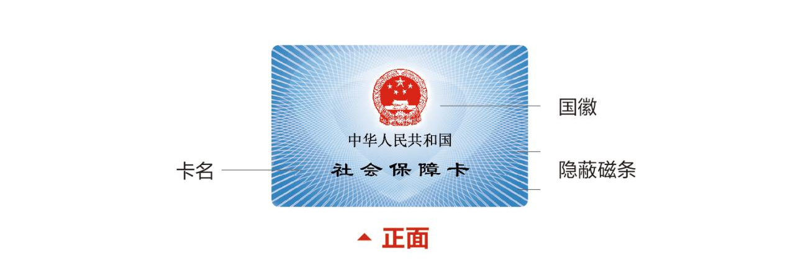
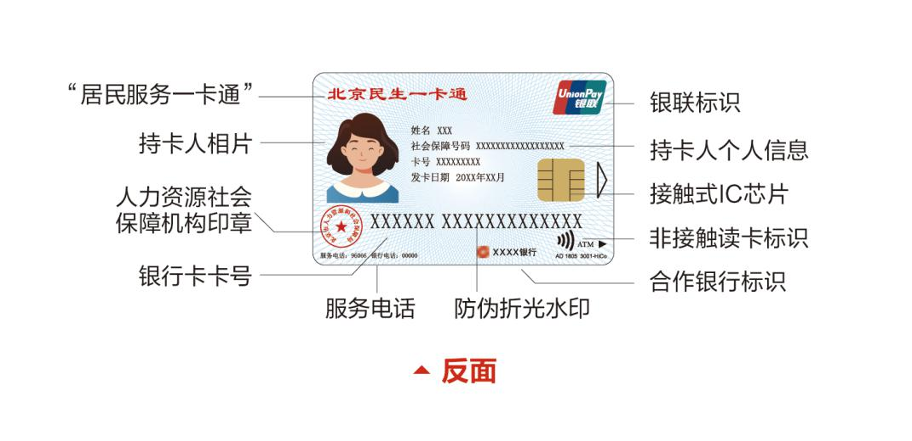
- 这次换发的北京市社会保障卡有什么功能？
目前，持北京市社会保障卡可实现就医结算、乘坐公交地铁、刷卡进入公园、享受养老助残优待、领取相关待遇以及使用金融服务等功能。同时，持卡人可在人社业务办理网点凭社会保障卡办理人社业务、查询人社权益等。
下一步，按照全市统一部署，逐步扩展社会保障卡在政务服务、财政补贴、金融服务、交通出行、旅游观光、文化体验、智慧城市、信用服务等领域的应用。
- 新换发的第三代社保卡和之前的社保卡有什么不同？
按照人社部和我市相关标准规范，第三卡社保卡规范了卡面内容，增加了金融、交通等便民功能，并支持非接触用卡（既贴卡使用）。持卡人持第三代社保卡除就医外，还可以办事、乘车、消费、逛公园等，市民用卡场景更加丰富。后续，将持续拓展第三代社保卡在政务服务、文化旅游等方面的场景，并加快推进社保卡京津冀居民服务一卡通，让社保卡更好地服务市民。
- 我能领取北京市社会保障卡吗？
只要您在我市行政区域内参加社会保险（包含养老保险、失业保险、工伤保险、医疗保险等）就可以领取。
如您未在我市行政区域内参加社会保险，但符合以下条件，也可以可以领取：
（一）符合享受市民政局养老待遇的本市户籍年满五十九周岁零六个月及以上老年人；
（二）符合享受市民政局养老待遇的非本市户籍，持有本市有效居住证，年满五十九周岁零六个月及以上的常住外埠老年人、常住外埠离退休军人、港澳台老年人、归国华侨老年人、外国老年人；
（三）符合享受市民政局政策性津贴、补贴、救助或者优待的社会救助对象、见义勇为人员、征地超转人员以及市民政局代管的地方退休退职人员；
（四）符合市退役军人事务局规定的烈士遗属、因公牺牲军人遗属、病故军人遗属、残疾军人、伤残人民警察等优抚对象，军休干部以及其他符合条件的发卡人员；
（五）其他政府公共服务领域，适合使用社会保障卡的人员。
您也可携带本人有效身份证件直接到社会保障卡服务网点咨询是否可领取社会保障卡。
- 在哪里可以申领社会保障卡？
目前，我们提供了线上线下两类渠道办理社会保障卡业务。
（1）线上可通过北京市人力资源和社会保障局官网、北京人社APP、京通微信小程序、北京民生一卡通微信小程序等渠道办理。
（2）线下可通过区、街两级社会保障卡服务网点或社会保障卡合作银行服务网点办理。
同时，您也可按照政府及社会保障卡合作银行公布的其他渠道办理社会保障卡业务。
- 社会保障卡合作银行有那些？
目前，北京市共有14家社会保障卡合作银行，分别是工商银行、农业银行、中国银行、建设银行、交通银行、北京银行、华夏银行、中信银行、光大银行、民生银行、招商银行、浦发银行、北京农商银行、邮政储蓄银行。北京市14家社会保障卡合作银行服务网点名单可通过北京市人力资源和社会保障局官方网站等途径查询。
- 区、街两级社会保障卡服务网点可以提供哪些服务？
目前，区、街两级社会保障卡服务网点可提供社会保障卡申领、启用、临时挂失、社会保障功能正式挂失、社会保障功能解挂（仅正式挂失）、社会保障功能注销、服务密码修改和重置、应用状态查询、个人信息（不含金融账户预留手机号码）变更等服务。
- 社会保障卡合作银行服务网点可以提供哪些服务？
目前，社会保障卡合作银行服务网点可提供全业务服务，主要包括：
（1）社会保障卡申领、启用、临时挂失、正式挂失、解挂、补换卡、注销、服务密码修改和重置、应用状态查询、个人信息变更等；
（2）城市交通账户充值、退资，交通优待功能开通、延期，公园年票开通等依托社会保障卡整合的公共服务；
（3）金融功能激活等金融服务；
（4）具备条件的网点提供即时制卡服务。
目前，社会保障卡合作银行服务网点仅受理第三代社会保障卡持卡人、以及在第三代社会保障卡换发范围内的一二代社会保障卡持卡人办理补换业务。当前不在第三代社会保障卡换发范围内持卡人办理补换业务，仍可通过原渠道办理。
- 线上渠道可以提供哪些服务？
北京市人力资源和社会保障局官网、北京人社APP、京通微信小程序提供社会保障卡申领、启用、临时挂失、补换卡、服务密码修改和重置、应用状态查询、个人信息（包括地址、职业等）变更等服务。
其他线上或线下服务渠道及其服务事项，以政府及社会保障卡合作银行后续公布内容为准。
- 上述三类服务渠道有什么区别？
因后续发行的社会保障卡含金融功能，故：
（1）社会保障卡合作银行服务网点可提供所有社会保障卡服务，包括社会保障卡申领、补换、金融功能激活、交通账户充值、购买并激活公园年票、即时制卡等。
（2）区、街两级社会保障卡服务网点仅提供人社本领域的社会保障卡相关服务，无法提供涉及金融功能相关挂失、注销等服务，以及依托社会保障卡提供的交通、公园年票等服务。按照金融监管相关要求，区、街两级社会保障卡服务网点暂不提供社会保障卡补换服务。
（3）线上服务渠道暂不提供需要本人临柜的服务，如即时制卡、金融账户激活等。金融功能使用、交通账户充值、公园年票购买可参照原有线上服务渠道办理。

第二部分 办理和使用

- 个人如没有社会保障卡，如何申领？
个人可携带本人有效身份证件，到区、街两级社会保障卡服务网点及社会保障卡合作银行服务网点，按照操作人员指引办理。
也可以通过北京市人力资源和社会保障局官网、北京人社APP、京通微信小程序、北京民生一卡通微信小程序等线上渠道，按照网页操作指引，填写并提交本人相关信息，申请办理。
- 通过用人单位应该如何为新入职人员申领社会保障卡？
用人单位如需集体申领社会保障卡，可以单位用户身份通过线上服务渠道或社会保障卡合作银行网点提交职工个人制卡信息，并经职工本人确认后，申请办理。如无法集中办理，也可将相关要求通知个人，由个人自行申领（试点换发期间暂不开通）。
- 申领社会保障卡后如何领取社会保障卡？多久可以领到？
个人或用人单位可在申领社会保障卡时，选择领取方式（邮寄或自取），待社会保障卡制作完成后，按照申领时所选择的领取方式领取。
个人或用人单位通过线上或线下渠道申领社会保障卡的，自申领之日起30日内完成制作。如本人选择到社会保障卡合作银行即时制卡网点进行申领，可现场领卡。
- 用人单位从社会保障卡合作银行领卡后，因职工离职等原因未将社会保障卡发给本人，应如何处理？
用人单位应于领卡后30日内，将未发放的社会保障卡退回社会保障卡合作银行。
- 这张社会保障卡拿到了可以直接使用吗？
需要看您是通过社会保障卡合作银行网点领取的，还是通过邮寄方式领取的：
（1）如果您是通过社会保障卡合作银行网点领取的，该网点已对您的卡片进行了社会保障功能启用和金融功能激活，可以直接使用。
（2）如果您是通过邮寄方式领取的，须通过线上或线下服务渠道启用社会保障功能，方可使用社会保障持卡就医等功能；使用金融功能，还需您到发卡合作银行网点柜面办理。
- 我拿到社会保障卡后，可以开通哪些功能？怎么开通？
个人拿到社会保障卡后，可以选择启用社会保障功能，可实现持卡就医、人社权益自助查询等；激活金融功能，可实现待遇领取、生活缴费、刷卡消费等；开通交通功能，可实现刷卡乘坐公交、地铁、市郊铁路等，符合条件的个人，还可以实现交通优待；购买公园游览年票（即100元公园年票），可实现刷卡进入市属和部分区属公园……上述这些功能的开通或激活，您可以通过发卡银行服务网点一站式办理。
- 社会保障卡有服务密码和金融密码，这两个是一回事儿吗？与医保个人账户密码有关系么？
这两个密码不一样，需分别设置，相互独立使用，且均与医保个人账户密码无关。
服务密码是持卡人使用社会保障卡服务（如查询应用状态、制卡进度）的查询密码，初始密码为社会保障号码后6位。金融密码是您在使用该卡片金融账户消费时输入的付款密码。
- 如果我不慎将社会保障卡丢了，该怎么办？
如社会保障卡丢失，您应第一时间通过线上、线下渠道或拨打96066热线服务电话办理临时挂失。临时挂失将一并暂停您持卡就医、金融消费等功能的使用。社会保障卡社会保障功能临时挂失有效期15天，有效期满后自动解挂，恢复使用。其中，金融功能的临时挂失有效期按照发卡银行规定执行，不受15天的限制。
- 我在临时挂失期间找到丢失的社会保障卡后，该怎么办？
及时找到丢失的社会保障卡后，如不着急使用的，可选择等待15天期满自动解挂后使用；如着急使用的，可持本人有效身份证件和社会保障卡原件到发卡合作银行服务网点办理解挂手续。解挂后，社会保障卡原有功能即时恢复。
- 我没找到丢失的社会保障卡，该怎么办？
如您确认无法找到，可持本人有效身份证件原件到发卡合作银行服务网点办理正式挂失和补领手续。
- 我去哪里办理社会保障卡挂失和解挂手续比较方便？
建议您到发卡合作银行服务网点一并办理。区、街两级社会保障卡服务网点暂无法办理金融账户的挂失和解挂。
- 为什么我去办理社会保障卡解挂时失败了？
您可能已经通过其他渠道办理了社会保障卡补领业务，按照社会保障卡相关监管要求，您不能再办理该卡的解挂业务。如有疑问，可拨打96066热线电话咨询。
- 我的社会保障卡破损了或者在读卡设备上读不出来了，该怎么办？
您可以通过线上或持本人有效证件到发卡合作银行服务网点申请换领社会保障卡。
- 我办了社会保障卡后，姓名或身份证号变了，需要换社会保障卡吗？
需要。建议您在人社、医保等相关业务部门完成关键信息变更后，再办理社会保障卡换领，避免在部分场景中无法使用。
- 我拿的是原来没有金融功能或仅有持卡就医和金融功能的社会保障卡（即第一、二代社会保障卡），可以换成现在具备城市交通、公园年票等公共服务功能和金融功能的社会保障卡（即第三代社会保障卡）么？
可以。目前，因第一、二代社会保障卡更换第三代社会保障卡需补充完善个人相关信息，特别是金融账户开户信息，故您需通过线上或线下渠道办理社会保障卡申领业务，重新申领第三代社会保障卡。领取第三代社会为18岁以下未成年人代办社会保障卡业务，监护人需持双方有效身份证件以及可证明双方监护关系的相关材料（居民户口本、出生医学证明等）办理。
保障卡后，原有社会保障卡不回收，原卡的就医结算等功能自持卡人启用新卡时失效，原卡如有金融功能可继续使用，由持卡人自行选择是否注销。
因社会保障卡申领业务制卡周期较长（30日内），建议您可通过社会保障卡合作银行服务网点线下申领，最短当场即可领取第三代社会保障卡。后续如因社会保障卡损坏等原因再次更换，则办理社会保障卡换领业务（非申领业务），最长4个工作日、最短当场即可完成制卡。
- 我想更换现有社会保障卡的合作银行，该怎么办理？
要看您现在拿的是哪种卡，有不同的办理步骤：
如果您持有的是有就医和金融功能的社会保障卡（即第二代社会保障卡），您可以直接到拟更换的合作银行网点办理换领。
如您持有的是具备城市交通、公园游览等公共服务功能和金融功能的社会保障卡（即第三代社会保障卡），可按照如下步骤办理：
（1）持本人有效证件和社会保障卡原件到发卡合作银行服务网点办理，告知银行网点工作人员需更换银行；
（2）提交有效身份证件和社会保障卡原件，工作人员将协助办理相关注销手续，原社会保障卡回收；
（3）持本人有效证件到需更换合作银行的服务网点办理申领手续，并按照个人需求领卡。
- 更换合作银行有什么限制么？
为避免资源浪费，持卡人更换过合作银行后，需6个月后方能再次更换。
- 我可以继续换成没有金融功能或仅有持卡就医和金融功能的社会保障卡（即第一、二代社会保障卡）吗？
不可以。按照人社部相关文件要求，今后我市新申领、补领、换领的社会保障卡均为具备城市交通、公园年票等公共服务功能和金融功能的社会保障卡（即第三代社会保障卡）。
- 如果我不想换成具备城市交通、公园游览等公共服务功能和金融功能的社会保障卡（即第三代社会保障卡），原来的社会保障卡还能继续用吗？有效期是多长？
可以继续使用，社会保障卡原有功能不受影响。在没有相关规定出台前，社会保障卡就医结算功能一直可用。
- 补换社会保障卡需要多长时间？
个人通过线上申请补领、换领社会保障卡的，自申请之日起4个工作日内完成制作。此时长不包括邮寄在途时间。
个人到本人选择的合作银行即时制卡网点补领或换领社会保障卡的，可现场完成制卡并领卡。即时制卡10分钟左右完成。
- 社会保障卡申领和补换收费吗？
社会保障卡的申领、补换，免收工本费和用户发卡快递费。如合作银行有其他费用，参照合作银行规定执行。
- 我的地址、职业或手机号码发生变化了，能修改吗？
持卡人可通过线上或线下渠道变更本人地址、职业、手机号码等信息。
需要提醒的是，如果您需要一并变更社会保障卡金融账户预留手机号码，请您务必到发卡合作银行服务网点办理变更，以免影响正常消费用卡。
- 涉及社会保障卡金融功能的业务，该怎么办理？
持卡人办理社会保障卡金融功能挂失、解挂、注销以及预留手机号码修改的程序和时限等规则，按照发卡合作银行的规定执行。
- 如何注销社会保障卡？
持卡人因死亡等原因终止社会保障业务及其他公共服务的，持卡人或者代理人应在人社、民政等相关业务办结后，到区、街两级社会保障卡服务网点或合作银行服务网点办理社会保障卡社会保障功能注销手续。
如需一并办理金融功能注销，持卡人或者代理人可在人社、民政等相关业务办结到发卡合作银行服务网点办理社会保障卡注销手续。
办理社会保障功能注销手续，持卡人需携带社会保障卡或有效身份证件原件、代办人需携带代办相关材料办理；办理金融功能注销手续所需材料，参照发卡合作银行规定执行。
- 只注销社会保障卡社会保障功能，对金融功能有影响么？
社会保障卡社会保障功能注销6个月后，发卡合作银行可能会暂停该社会保障卡金融账户非柜面业务。
- 我可以只注销社会保障卡金融功能么？
不可以。按照人社部相关文件规定，原则上社会保障功能注销后才注销社保卡金融账户。
- 我想查询社会保障卡的办卡进度或者应用状态，有哪些渠道可以查？
个人可通过线上或线下服务渠道、拨打96066或合作银行服务电话等方式查询办卡进度、应用状态等相关信息。
- 我不方便去办社会保障卡相关业务，可以找人代办吗？代办需要带哪些材料？
持卡人可委托代理人代为办理社会保障卡启用、临时挂失、服务密码修改、应用状态查询业务。
代理人代为办理时，应当提交代理人和被代理人的社会保障卡或有效身份证件原件，以及被代理人书面授权委托书。
为18岁以下未成年人代办社会保障卡业务，监护人需持双方有效身份证件以及可证明双方监护关系的相关材料（居民户口本、出生医学证明等）办理。
- 我年龄大了行动不太方便，可以让银行上门服务吗？
我们鼓励合作银行服务网点主动为行动不便的老年人、残疾人等特殊人群提供社会保障卡业务的上门服务。具体事项请咨询社会保障卡合作银行服务网点工作人员。
- 我对社会保障卡的办理和使用还有不明白的地方，怎么咨询？
您可拨打北京市社会保障卡统一服务热线96066进行咨询。您也可以通过该热线提出使用过程中的意见建议，以便我们更好的为您提供服务。

第三部分 场景应用

- 社会保障卡在人社部门能干什么？
北京市社会保障卡可以作为有效身份证件办理人社相关业务，也可以通过自助机查询持卡人社保权益等信息，还可以将社会保障卡金融账户作为人社待遇（如退休金等）发放账户，享受相关待遇补贴。
- 可以让政府相关待遇补贴发放社会保障卡金融账户吗？
按照北京市相关政策要求，下一步，所有直接兑付到人到户的惠民惠农补贴资金原则上均通过社会保障卡发放。具体补贴项目及办理方式以各主管部门公开的内容为准。
- 持社会保障卡就医和之前有什么不同么？
使用方式基本一致。因第三代社保卡支持贴卡使用，市民用卡更加方便，卡片磨损更小。同时，按照人社部相关要求，第三代社会保障卡不再印制医保手册号（卡面条形码）。
- 如何使用社会保障卡乘坐公交地铁？还能在哪些地方用？
市民可持卡到全市合作银行服务网点、市政交通一卡通充值网点或者通过北京一卡通APP充值后，乘坐交通或地铁功能，优惠政策同本市交通卡。如需乘坐市郊铁路功能，可持卡到全市合作银行服务网点、市政交通一卡通充值开通相应功能。
同时，持卡人可在支持交通联合的公共交通系统（公交车、出租车、轨道交通、轮渡等）刷卡付费。在非发卡地使用时，具体优惠方式、优惠额度及适用范围参照当地人民政府相关规定。
- 如何对社会保障卡交通账户进行充值？
市民可持卡到全市合作银行服务网点、市政交通一卡通充值网点或者通过北京一卡通APP进行充值。到发卡银行服务网点充值的，可直接划扣社保卡金融账户对应金额充值；到非发卡银行服务网点充值的，需携带现金或该行银行卡进行充值。
- 社会保障卡丢了或者坏了，里面交通账户里充的钱可以退回吗？
按照我市交通一卡通现行规则，如社会保障卡丢失，交通账户内余额不退回；如社会保障卡损坏，可至发卡银行服务网点办理坏卡换卡业务，交通账户余额在2个自然日内退至指定银行账户。
- 如何持社会保障卡游览天坛公园、颐和园等市属公园？
持卡人可在我市公园年票发售期内，购买公园游览年票（100元），刷卡入园。购买方式和游览范围等内容详见当年公园游览年票发售公告。

